**九年级语文第20课时《非连文本的逻辑关系》课时作业**

一、阅读下面材料，完成试题。

【材料一】

中国国家博物馆（简称“国博”）是一座全面系统展现中华优秀传统文化、革命文化和社会主义先进文化的综合性博物馆。馆中设有“古代中国”“复兴之路”两个基本陈列和10多个不同门类的专题展览，每年还有50余个临时展览，国博已经成为公共教育的重要平台。近年来，国博的展览吸引了国内外众多观众前来参观。2017年国博接待观众总量达806万人次，其中包括未成年观众139万人次。为了充分发挥国博的公共教育功能，自2012年5月起，国博设立了教育体验区。目前，围绕“历史与艺术并重”的主题，根据家庭、学校和社会不同群体开发了“阳光少年”“社会大课堂”“文化博览”三大系列课程，形成了以藏品为基础，以体验为重要方式的公共教育新模式。国博特别重视与学校合作，例如，为了使博物馆的馆藏资源和学校的教学内容相互补充，采用“双师教学”的模式，让学生对所学知识有全方位的认知。

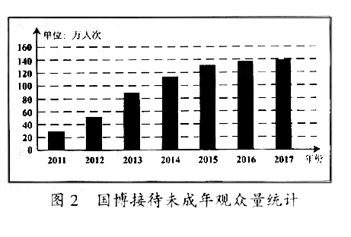【材料二】

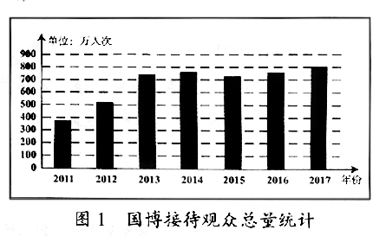

1．【材料一】与【材料二】中的图1和图2构成 关系。

2. 阅读【材料二】中的图1和图2，结合【材料一】说明的主要内容，你得出的结论是什么？

答：

二、阅读下面材料，完成试题。

【材料一】

南水北调工程，是缓解我国北方水资源严重短缺局面的战略性基础设施，分东、中、西三条线路。东线、中线一期工程已分别于2013年和2014年通水，以南方充盈之水滋养北方干渴大地的梦想已经实现。南水北调工程将发挥显著的社会效益、生态效益和经济效益。以中线一期工程为例，输送的距离长，流经的范围广，沿线经过多个大中城市，每年可输送的调水量达95亿立方米，相当于黄河水量的1/6，直接受益人口达6000万。根据需要，后期将进一步扩大调水规模，减少地下水开采，使水生态恶化的趋势得以缓解。随着受水区水资源生态的改善，影响北方经济发展的“瓶颈”将逐步消除，从而为这些地区经济结构调整创造机会和空间。

【材料二】

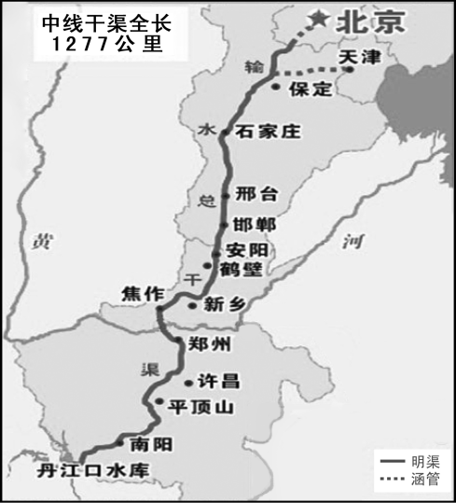

南水北调中线一期工程示意图

3.【材料二】中的信息与【材料一】中与图相关的文字信息构成 关系。

4.请你根据【材料二】中的“示意图”，对【材料一】中与图相关的文字信息进行具体说明。

答:

5.请从甲、乙两则材料中选择一段材料与【材料一】构成印证关系，并简要说明理由。

【甲】

南水北调工程通水五年来，不仅解决了京津冀地区用水资源短缺的问题，更是为经济结构调整包括产业结构、地区结构调整创造机会和空间。通过价格杠杆的作用，进一步促进节水型工农业发展，每年增加工农业产值近千亿元。鄂竟平介绍说，南水北调受水区是重要的工业经济发展聚集区、能源基地和粮食主产区，通过调水可以让这些地区破除水资源短缺的瓶颈，更加有利于这些地区发挥区位优势、资源优势，建立富有特色的主导产业，并促进关联产业的发展。

【乙】

12月12日，南水北调东中线一期工程全面通水5周年。水利部副部长蒋旭光介绍：“5年来，工程运行安全平稳，供水量持续增长，水质稳定达标。”南水北调，成败在治污。通水5年来，丹江口水库和中线干线供水水质稳定在II类标准及以上，东线工程稳定在III类标准。沿线群众饮水质量显著改善，河北黑龙港地区的500多万群众告别了长期饮用高氟水、苦咸水的历史。南水北调为京津冀协同发展、雄安新区建设等国家重大战略实施提供了安全可靠的水资源支撑。

选择:

理由: